K232/3O

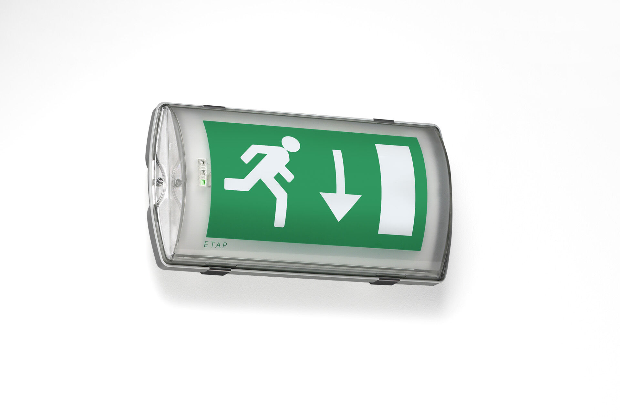
- IP65 Luminária de emergência sinalização para simples face.
- Luminária autónoma (contém bateria).
- Dimensões: 359 mm x 180 mm x 100 mm.
- Instalada em dois grampos de aço inoxidável, conexão elétrica automática (até 2.5mm²), terminais de fio sem parafusos, bocim incluído, possibilidade de cablagem de passagem, acessórios opcionais para montagem de encastrar. Com aquecedor de bateria, temperatura ambiente permitida de -20 ° C a + 35 ° C.
- Fluxo luminoso em estado de emergência: 130 lm.
- Potência: 1.8 W.

- Tensão: 220-230V.
- A distância de percepção do pictograma é 26 m.
- Duraçãos: 60 minutos. A luminária contém dados da fonte de luz, data da bateria e tipo, conforme exigido de acordo com EN 60598-2.22.
- Bateria: 4 x NiMh 1,2V 1,1Ah.
- Teste funcional automático todas as semanas, teste de duração todas as 13 semanas, de acordo com EN 50172 e EN 62034.
- Modo mantido / não mantido selecionável, predefinido para a aplicação mais comum.
- Classe de isolamento: classe II.
- Segurança fotobiológica EN 62471: RISK GROUP 0 UNLIMITED.
- Policarbonato resistente a impactos base, RAL9018 - papiro branco.
- Grau de protecção IP: IP65.
- Grau de protecção IK: IK10.
- Teste ao fio encandescente: 850°C.
- 5 anos de garantia sobre luminária, fonte de luz, driver e bateria.
- Certificações: CE, ENEC.
- A luminária foi desenvolvida e produzida de acordo com a norma EN 60598-1 numa empresa certificada pela ISO 9001 e pela ISO 14001.

